478. Цепь состоит из катушки индуктивностью L= 0.1 Гн и источника тока. Источник тока можно отключать, не разрывая цепь. Время, по истечении которого сила тока уменьшится до 0,001 первоначального значения, равно t=0,07 с. Определить сопротивление катушки.

L = 0.1 Гн  I=0.001×I₀  t = 0.07 с | Мгновенное значение силы тока в цепи, обладающей сопротивлением R и индуктивностью L при размыкании цепи равно 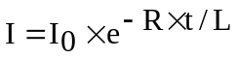. Подставляем числа. Тогда 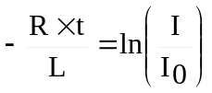, откуда сопротивление равно 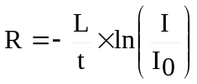. Подставляем числа.  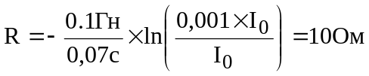.
R = ?

